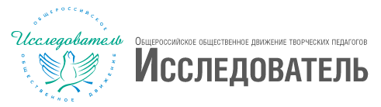
Московское областное отделение межрегионального движения
творческих педагогов «Исследователь» (МОО МДИ)
МОУ «гимназия «Дмитров»»

13-й Региональный ЭТАП ВСЕРОССИЙСКОГО КОНКУРСА юношеских исследовательских работ «чТЕНИЯ им. В. И. Вернадского»

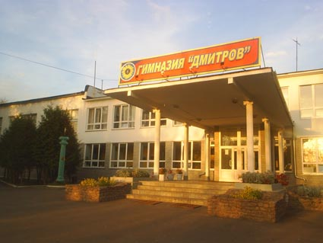

Дмитров, Московская область, 17 февраля 2021 года
Общие положения

13-й Региональный конкурс юношеских исследовательских работ им. В. И. Вернадского (далее — Конкурс) является формой организации исследовательской деятельности учащихся Московской области.
Конкурс направлен на приобщение юношества к традициям российской научной школы, явившей миру великие открытия и достойные образцы гражданственности.
Владимир Иванович Вернадский занимает особое место в русской и мировой культуре как создатель научно-философского обобщения — учения о ноосфере, сфере человеческого разума, и ее великой созидательной силе. В этом учении логично объединились природа и люди, населяющие Землю, их взаимосвязи. Основные положения учения В. И. Вернадского легли в основу международной концепции устойчивого развития.
Цель Конкурса — духовно-нравственное, экологическое воспитание, интеллектуальное и творческое развитие школьников Московской области посредством исследования неповторимой природы Земли, богатейшего культурно-исторического наследия, традиций и обычаев народов, жизни и деятельности людей, способствовавших развитию духовной и материальной культуры России.
Задачи Конкурса:
- развитие творческого интереса школьников к фундаментальным наукам и методам получения научных знаний;
- ознакомление учащихся и педагогов с творческим наследием выдающегося русского ученого В. И. Вернадского;
- развитие образовательных программ и методик, основанных на исследовательской деятельности учащихся как действенного средства повышения эффективности образовательного процесса и продуктивных образовательных технологий в период модернизации образовательной системы Российской Федерации;
- развитие методической базы и инфраструктуры прикладной учебно-исследовательской работы со школьниками в Московской области;
- формирование преемственности образовательных программ общего среднего, дополнительного, высшего профессионального образования на основы привлечения старшеклассников к исследовательской работе;
- развитие связей школы с учеными и вузами региона.

Предметом рассмотрения на Конкурсе являются учебно-исследовательские работы школьников. Такие работы предполагают осведомленность о современном состоянии области исследования, владение методикой эксперимента, наличие собственных данных, их анализа, обобщений, выводов.

Совет Московского областного отделения общероссийского общественного движения творческих педагогов «Исследователь»:

- Курбатова Алла Викторовна, начальник Управления образования Дмитровского городского округа, кандидат педагогических наук, заслуженный учитель РФ, председатель Московского областного отделения общероссийского общественного движения творческих педагогов «Исследователь»
- Агафонова Светлана Леонардовна, учитель-тьютор истории и обществознания МБОУ Лицей №6 им. Академика Г.Н. Флёрова, г. Дубна Московской области, победитель ПНПО
- Басова Екатерина Евгеньевна, учитель русского языка и литературы МОУ СОШ №3 г. Талдома
- Пополитова Инна Вячеславовна, учитель физики Аэрокосмического лицея №13 г. Химки, победитель ПНПО

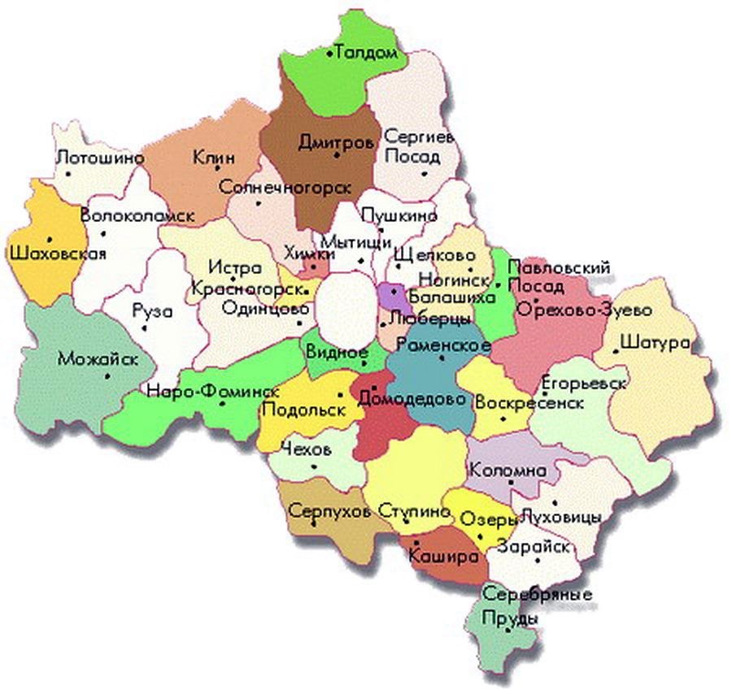
ГЕОГРАФИЯ
КОНКУРСА
В конкурсе
участвуют учащиеся школ населённых пунктов
Московской области:
Дмитров, Долгопрудный, Домодедово, Клин,
Сергиев Посад, Спас - Заулок,
Талдом

Организаторы конкурса:
- Московское областное отделение межрегионального движения творческих педагогов «Исследователь» (МОО ОДИ),
- УО Администрации Дмитровского городского округа
- МОУ «гимназия «Дмитров»», г. Дмитров, Московская область

Конкурс проходит при поддержке:

- Астраханского государственного технологического университета
- Государственного университета «Дубна»
- ДФ МГТУ им. Н.Э. Баумана
- Московского гуманитарно-экономического университета
- МБУ культуры «Дмитровская центральная библиотека»
- Российского университета транспорта (РУТ)
- МБОУ «Сергиево-Посадская гимназия им. И.Б. Ольбинского»

Организационный комитет конкурса:

• Лебедева Олеся Сергеевна, директор МОУ «гимназия «Дмитров»», Почетный работник общего образования РФ
• Волкова Татьяна Валерьевна, руководитель ЦИДУ "Перспектива", учитель английского языка МОУ «гимназия «Дмитров»»
• Сенаторова Лилия Валерьевна, учитель английского языка МОУ «гимназия «Дмитров»», преподаватель ЦИДУ «Перспектива», Почетный работник общего образования РФ, победитель ПНПО
• Иванова Татьяна Владимировна, преподаватель ЦИДУ «Перспектива», учитель английского языка МОУ «гимназия «Дмитров»»
• Панов Георгий Викторович, ведущий инженер МОУ «гимназия «Дмитров»»
• Ершова Людмила Анатольевна, главный бухгалтер МОУ «гимназия «Дмитров»»
• Гладкова Светлана Андреевна, бухгалтер МОУ «гимназия «Дмитров»»

ПРОГРАММА РАБОТЫ КОНКУРСА

10.00 - 10.20 – собрание участников на платформе zoom
10.30 - начало работы секций по звонку в zoom, защита исследовательских работ учащимися
13.30 - подведение итогов членами жюри
14.00 – оглашение результатов секции

Секция 1 «Лингвистика. Культурология»

Председатель экспертной группы:
Дасько Анна Анатольевна, кандидат филологических наук, доцент кафедры лингвистики университета "Дубна"

Экспертная группа:
Злотникова Зинаида Ивановна, директор МБУ культуры «Дмитровская центральная библиотека», кандидат педагогических наук, Заслуженный работник культуры РФ
Ковина Тамара Павловна, кандидат филологических наук, доцент кафедры "Русский язык и межкультурная коммуникация" Российского университета транспорта (РУТ), член-корреспондент Международной академии наук педагогического образования
Алёнкина Анна Анатольевна, практический психолог, преподаватель высшей категории, доцент кафедры Гуманитарных и социально-экономических дисциплин Астраханского государственного технологического университета, преподаватель-исследователь, писатель
Ивашкина-Филипек Мария Сергеевна, преподаватель английского языка Дмитровского рыбохозяйственного технологического института во "АГТУ"
Техническое сопровождение: Куликов Сергей Борисович, учитель информатики МОУ «гимназия «Дмитров»»

- Кокорина Полина Александровна, 9 кл., АНОО "Физтех-лицей" им.П.А.Капицы М.О., г.Долгопрудный, «Отражение народных традиций на уровне фразеологии русского и китайского языков», научный руководитель Умнова Татьяна Львовна, учитель русского языка
- Макшанцева Варвара Александровна, 9 кл., МОУ "гимназия "Дмитров"", г. Дмитров, «Navigation in word formation», научный руководитель Доронина Дарья Анатольевна, учитель английского языка
- Зуева Марина Евгеньевна, Иванова Юлия Максимовна, Хмелькова Александра Антоновна, 9 кл., АНОО "Физтех-лицей" имени П.Л. Капицы, г. Долгопрудный, «Путешествие из Дмитрова в Москву (Топонимы Савеловской железной дороги)», научный руководитель Никитенко Л.В., руководитель кафедры словесности, учитель русского языка и литературы
- Кузьмин Александр Алексеевич, Левицкий Алексей Викторович, 10 кл., МБОУ "Сергиево-Посадская гимназия имени И.Б. Ольбинского"г. Сергиев Посад, «Концепт "власть" в сознании молодёжи и старшего поколения», научный руководитель Сафонова Евгения Владимировна, учитель русского языка и литературы
- Салимова Анастасия Алиевна, 10 кл., МАОУ Домодедовская СОШ №2 имени М.Д.Глазова, г. Домодедово, «Значение цвета в произведениях русских писателей», научный руководитель Филиппова Ирина Васильевна, учитель русского языка и литературы
- Бабина Анна Викторовна, 10 кл., МАОУ Домодедовская СОШ №2 имени М.Д.Глазова г. Домодедово, «Москва в произведениях писателей разных веков», научный руководитель Филиппова Ирина Васильевна, учитель русского языка и литературы
- Королев Владимир Михайлович, 11 кл., МОУ - "Планета детства", с.Спас-Заулок, "GHOSTED TOWNS. UNUSUAL ATTRACTIONS ON THE WORLD MAP", научный руководитель Царькова Анна Ивановна, учитель английского языка
- Каспирович Алиса Михайловна, 9 кл., муниципальное автономное общеобразовательное учреждение городского округа Долгопрудный средняя общеобразовательная школа №14 г. Долгопрудный, «Художественный образ "Малой Родины" в федоскинской лаковой миниатюре», научный руководитель Садыкова Татьяна Вячеславовна, педагог дополнительного образования
- Подледнов Михаил Олегович, 9 кл., МОУ «гимназия «Дмитров», «English slang (Английский сленг), научный руководитель Доронина Дарья Анатольевна, учитель английского языка
- Бессарабова Ксения Дмитриевна, 8 кл., МОУ "гимназия "Дмитров"", «Редупликанты в английском языке», научный руководитель Сенаторова Лилия Валерьевна, учитель английского языка
- Куприна Анастасия, Лисова Алина, 8 кл., МОУ "гимназия" Дмитров"", «Диалекты русского языка», научный руководитель Сорокина Любовь Анатольевна, учитель русского языка и литературы

Секция 2 «Физика. Математика. Информатика»

Председатель экспертной группы:
Кошелев Владимир Александрович, главный инженер ДФ МГТУ им. Н.Э. Баумана

Экспертная группа:
Оленников Дмитрий Олегович, инженер НИИ РЭТ МГТУ им. Н.Э. Баумана
Чебаков Юрий Терентьевич, заведующий кафедрой "Технология продуктов питания и холодильная техника" Дмитровского рыбохозяйственного технологического института во "АГТУ", к.в.н., доцент
Техническое сопровождение: Полковникова Елена Анатольевна, учитель информатики МОУ «гимназия «Дмитров»»

- Смеркалова Анастасия Артемовна, 9 кл., МОУ "гимназия "Дмитров"", «Шифрование данных», научный руководитель Доронин Иван Алексеевич, учитель информатики
- Перевозников Матвей Анатольевич, Рожков Алексей Александрович, 9 кл., МОУ "гимназия "Дмитров"", «Cистема «умный дом» на примере ПО Mozilla-IoT, платформы Raspberry Pi 3b+ и микроконтроллера ESP8266 для автономного контроля климата в теплице», научный руководитель Доронин Иван Алексеевич, учитель информатики
- Котенкова Юлия Александровна, 9 кл., МОУ "гимназия "Дмитров"", "Цифровые следы", научный руководитель Доронин Иван Алексеевич, учитель информатики
- Грузинская Алёна Сергеевна, 9 кл., МОУ гимназия «Дмитров», «Логика, как наука и система мышления», научные руководители Квитковская Юлия Александровна, учитель математики, Петрова Оксана Владиленовна, учитель хореографии
- Гончарова Мария Ивановна, 10 кл., МОУ гимназия «Дмитров», «Физико-математические основы движения горнолыжника», научный руководитель Кузнецова Елена Викторовна, учитель математики
- Коротченков Александр Алексеевич, Таболкин Антон Алексеевич, 10 кл., МОУ СОШ №3 г. Талдом, «Физические явления и законы в литературных произведениях Артура Конан Дойля и Николая Носова», научный руководитель Шишунова Евгения Николаевна, учитель физики и информатики
- Шахов Андрей Юрьевич, 10 кл., МОУ СОШ №3 г. Талдом, «Модернизация обычного велосипеда», научный руководитель Шишунова Евгения Николаевна, учитель физики и информатики
- Романова Марина Сергеевна, 10 кл., МОУ СОШ №3 г. Талдом, «Криптография», научный руководитель Кулакова Ирина Николаевна, учитель математики
- Марин Тимофей, Панкратов Максим, 11кл., ГБОУ МО СП ФМЛ г. Сергиев Посад, «Стопоходящая машина Чебышева», научный руководитель Гавриленко Галина Юрьевна, учитель
- Решетникова Ксения Андреевна, 10 кл., ГБОУ МО СП ФМЛ г. Сергиев Посад «Численное моделирование динамики V-образного зеркала под действием потока излучения», научный руководитель Морозов Дмитрий Валерьевич, учитель физики
- Севастьянов Константин Кириллович, 10 кл., ГБОУ МО СП ФМЛ г. Сергиев Посад «Разработка, изготовление и исследование высоковольтного высокочастотного резонансного трансформатора», научный руководитель Шутов Владимир Иванович, учитель физики ГБОУ МО СП ФМЛ
- Фомина Мария Антоновна, 10 кл., МОУ СОШ №1 г. Талдом, Нестандартное решение задачи на движение», научный руководитель Малышева Елена Викторовна, учитель математики

СЕКЦИЯ 3 «Химия. Экология. Науки о Земле. Загрязнение окружающей среды»

Председатель экспертной группы:
Иванова Александра Александровна, кандидат географических наук, декан факультета заочного обучения Астраханского государственного технологического университета

Экспертная группа:
Ибрагимова Ирина Евгеньевна, зам. декана факультета СПО, преподаватель факультета СПО, доцент кафедры технологии продуктов питания и товароведения Астраханского государственного технологического университета
Тригубчак Инесса Васильевна, кандидат педагогических наук, учитель химии МБОУ «Сергиево-Посадская гимназия им. И.Б. Ольбинского»
Кузнецова Наталья Владимировна, доцент кафедры "Аквакультура и экология", кандидат биологических наук, Дмитровского рыбохозяйственного технологического института во "АГТУ"
Техническое сопровождение: Доронин Иван Алексеевич, учитель информатики МОУ «гимназия «Дмитров»»

- Бахарев Артём Андреевич, 10 кл., МОУ Гимназия №2 г.Клин, «Экологическое состояние водоема городского округа Клин», научный руководитель Ковалева Екатерина Владимировна
- Полякова Карина, 9 кл., МБОУ СОШ №1 г. Сергиев Посад, «Современная вулканическая активность на территории Италии и её географические и экологические следствия», научный руководитель Довгая Илария Сергеевна, учитель географии
- Мышнякова Дарья Андреевна, 9 кл., МОУ-СЛОБОДСКАЯ ООШ , Клин, «Дуб - символ жизненной силы и долголетия», научный руководитель Рыжова Елизавета Юрьевна, учитель географии
- Нагорная Елизавета, 8 кл., МБОУ "Сергиево-Посадская гимназия имени И.Б. Ольбинского", г. Сергиев Посад, «Влияние соцсетей на жизнь подростков», научный руководитель Филимонова Ольга Геннадьевна, директор, педагог-психолог
- Антонова Александра, 10 кл., МАОУ Домодедовская СОШ 12, Домодедово, «Шумовое загрязнение в образовательных учреждениях», научный руководитель Садило Владимир Александрович
- Канчукова Полина Юрьевна, 8 кл., Сергиево-Посадская гимназия им. И. Б. Ольбинского, г. Сергиев Посад, «Влияние гаджетов на здоровье и психическую деятельность подростка», научный руководитель Ольга Геннадьевна Филимонова, педагог-психолог, к.психол.наук, директор гимназии
- Белоусова Станислава Константиновна, 8 кл., Сергиево-Посадская гимназия имени И.Б. Ольбинского, г. Сергиев Посад, научный руководитель Филимонова Ольга Геннадьевна, директор, учитель-психолог
- Аблаев Георгий Андреевич, 9 кл., МАОУ домодедовская гимназия №5, г. Домодедово, «Космический мусор: проблемы и решения», научный руководитель Мирошниченко Надежда Ивановна, учитель физики и астрономии
- Коньков Владислав Алексеевич, 8 кл., МБОУ «Сергиево-Посадская гимназия имени И.Б.Ольбинского», г. Сергиев Посад, "Казеин своими руками", научный руководитель Тригубчак Инесса Васильевна, учитель химии
- Кокорина Софья, 9 кл., физтех-лицей им.П.Л.Капицы, г. Долгопоудный, «Сравнительный анализ натуральной и синтетической косметики по уходу за проблемной кожей подростка», научный руководитель Рябинина Оксана Александровна, учитель химии
- Овчинникова Сабина Сергеевна, 9 кл., АНО СОШ "СОДРУЖЕСТВО", г. Долгопрудный, «Исследование токсичности моющих средств», научный руководитель Кузьмина Ирина Альбинасовна, учитель химии

СЕКЦИЯ 4 «История. Обществознание. Человек в современном мире»

Председатель экспертной группы:
Киндзерская Марина Александровна, кандидат культурологии, преподаватель Московского гуманитарно-экономического университета

Экспертная группа:
Мухин Алексей Николаевич, кандидат философских наук, учитель английского языка МОУ «гимназия «Дмитров»»
Техническое сопровождение: Панов Георгий Викторович, ведущий инженер МОУ «гимназия «Дмитров»»

- Кириллова Ксения Дмитриевна, 10 кл., МАОУ СОШ № 14, г.о. Долгопрудный , «Хроника жизни воздухоплавателя Устиновича Владимира Адольфовича», научный руководитель Садыкова Татьяна Вячеславовна, педагог дополнительного образования
- Климова Дарья Алексеевна, 8 кл., МОУ "гимназия "Дмитров"", "Анализ размышлений социалистов-утопистов об идеальном обществе", научный руководитель Каптюг Галина Ричардовна, учитель истории и обществознания
- Стивкин Иван Сергеевич, 11 кл., МОУ Новощаповская СОШ ИМ П.П.Едунова, г. Клин, д. Новощапово, «Анализ состояния малого предпринимательства в России в период с 1991 по 2019 год», научный руководитель Пирожкова Вера Александровна, учитель
- Иванников Ярослав Евгеньевич, 10 кл., МБОУ "Сергиево - Посадская гимназия имени И. Б. Ольбинского" , г. Сергиев Посад, "Сравнение политических позиций Льва Троцкого, Иосифа Сталина и Николая Бухарина", научный руководитель Байч Софья Юрьевна, учитель истории и обществознания
- Кузина Виктория Алексеевна, 9 кл., МОУ - "ПЛАНЕТА ДЕТСТВА", с.Спас-Заулок, «Крым или Турция: куда поехать отдыхать?», научный руководитель Королева Елена Александровна, учитель истории и обществознания

Благодарим за сотрудничество!
Московская область, г. Дмитров, ул. Инженерная, 24А,
тел 993-92-50, факс 8(222)35417, сайт МОО ООДИ http://mooodi.ru/
E-mail: konkurs.ver.mo@yandex.ru

